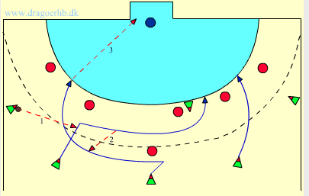

V6 passar V9 som hotar och löper diagonalt.
M9 löper bakom V9.
Nu finns olika alternativ:
1 | M9 avslutar
2 | Övergångslöpande V9 avslutar
3 | Motsatt H9 avslutar
4 | M6 avslutar
5 | M9 passar tillbaka till V9 som stannat upp.

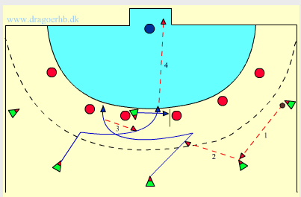

Bollen passas från H6 till H9 och vidare till M9 som löper åt höger mot försvaret.
När M9 får bollen , bryter han av och attackerar istället till vänster och engagerar spelaren som markerar M6.
V9 växlar med M9
M6 spärrar V3
V9 går på genombrott och avslutar.
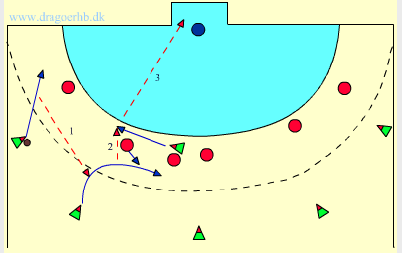

Man kan passa till framryckande M6, M9 eller motsatt Y9 eller Y6.
Idén är att bollen passas där det vid passningsögonblicket inte finns någon medspelare.
Denne kommer löpande in och tar bollen.
Därför får passet inte vara för hårt och gärna ett studspass.

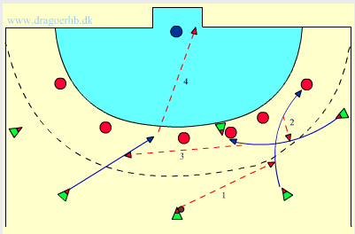

H9 växlar med H6.
H6 passar motsatt V9 som avslutar med genombrott eller hoppskott.
H6 får inte löpa för nära försvaret eller komma för långt in vid passningsögonblicket. Använd studspass om det är risk för att mittförsvaret kan stjäla bollen.

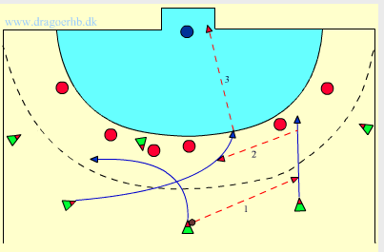

M9 passar H9 och växlar med V9 utan boll.
Bollmottagande H9 löper utvändigt V2 och passar V9 som avslutar.

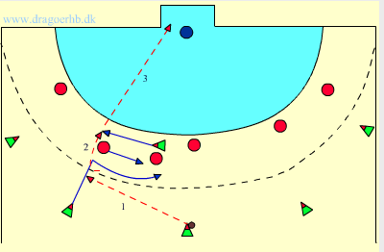

V9 får bollen under inlöpning från V6 eller M9 och sätter press på H2 för att locka ut honom.
Han bryter av och löper in mot mitten.
I samma ögonblick V9 bryter av rycket M6 snabbt in bakom H2 och får bollen av V9 (pass bakom ryggen).
M6 avslutar.

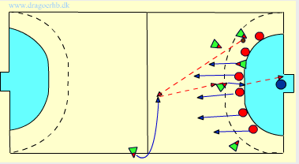

Om motståndarlaget är mycket snabba på att kontra efter bortkastade bollar är detta en möjlighet.
Laget anfaller. Tränaren kallar ut en spelare till bänken och resten av laget spelar uppställt.
V6 lägger en "dålig" passning till V9 så att bollen rullar mot sidlinjen vid mitten (mot avbytarbänken).
Anfallarna blir arga och börjar diskutera och motståndarna springer på kontring.
Spelaren vid bänken vänder sig om, fångar bollen och passar en fri medspelare som stannat kvar i anfall.

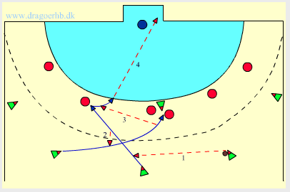

M9 växlar med V9.
Efter passningen fortsätter M9 in mot H2 vänder snabbt om och får bollen från V9 som har hotat skott - eventuellt hoppskott.
M6 rycker sig fri och kan eventuellt också frispelas.
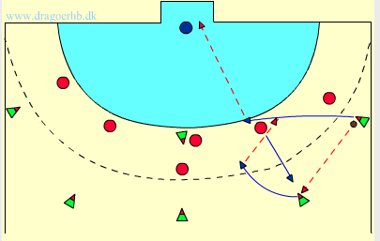

Om försvararen stöter ut och tjuvar när kanten har bollen kan man göra så här:
H9 startar med djup så att H6 kan passa.
H9 rycker in mot mitten – H6 löper in mellan V1 och V2 och avslutar.

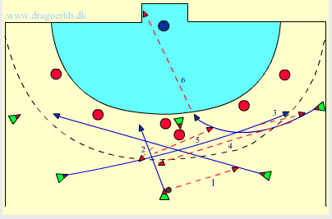

Passar bra mot 6:0 försvar

Kombinationen startar med att M9 passar H9 som tar emot bollen i fart framåt.
Växel mellan H9 och V9.
V9 passar bollen till H6 som passar vidare till M9.
M9 stegar till vänster samtidigt som H6 startar inlöpning mellan V2 och spärrade V3.
H6 får bollen från M9 och avslutar

Kör kombinationen från andra sidan också.

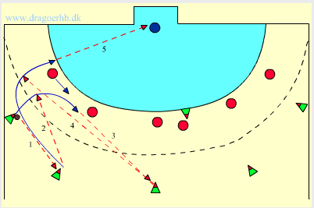

Kombinationen startar hos V6 som passar V9.
Bollen går tillbaka till V6 som attackerar på insidan av H1.
Innan V6 fastnar passar han till M9.
Samtidigt startar V9 inlöpning på utsidan av H1 som förhoppningsvis följt med in i banan för att hjälpa till.
V9 tar emot bollen från M9 och avslutar.

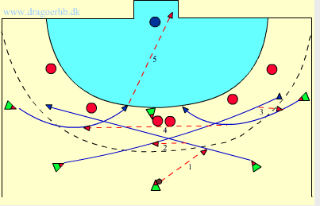

Passar bra mot 6:0 försvar.

Kombinationen startar med att M9 passar H9 som tar emot bollen i fart.
H9 växlar med V9 som tar emot bollen och passar vidare till H9 som växlar med V9.
H6 attackerar mellan V2 och V3 och passar vidare till V6 som gör det egentliga avslutningsförsöket mellan H2 och H3 som är bortlockade.

Passningen från kant till kant utförs med studspass för att undvika stöld från försvararna.

